Министерство образования и науки

Российской федерации

ФЕДЕРАЛЬНОЕ ГОСУДАРСТВЕННОЕ БЮДЖЕТНОЕ

ОБРАЗОВАНИЕ УЧРЕЖДЕНИЕ ВЫСШЕГО ОБРАЗОВАНИЯ

«Курганский государственный университет»

Кафедра «Программное обеспечение автоматизированных систем»

КУРСОВАЯ РАБОТА

по дисциплине

«Теория вероятностей и математическая статистика»

РФ КГУ 09.03.03. КР24.712143

Выполнил студент гр. ИТ-0930222 ___________________ / Чернов С.Ю./

подпись, дата

Направление 09.03.03 - «Прикладная информатика»

Проверил канд. физ.- мат. наук, доцент ________________ / Черепанов О.С. /

подпись, дата

Работа защищена с оценкой ______________________

2024

**СОДЕРЖАНИЕ**

ВВЕДЕНИЕ 3

1 ПОСТАНОВКА ЗАДАЧИ 4

2 ТЕОРЕТИЧЕСКАЯ ЧАСТЬ 5

2. 1. Равномерное распределение 5

2. 2. Оценка Ходжеса-Лемана 5

2. 3. Оценка на порядковых статистиках 5

2. 4. Бутстреп 6

2. 5. «Наивный» бутстреп-метод 6

2. 6. Выбросы 7

2. 7. Описание модели выбросов Тьюки 7

2. 8. Генератор псевдослучайных величин модели выбросов Тьюки 8

3 ИССЛЕДОВАНИЕ ОЦЕНОК 9

ЗАКЛЮЧЕНИЕ 22

СПИСОК ИСПОЛЬЗУЕМЫХ ИСТОЧНИКОВ 23

# ВВЕДЕНИЕ

Теория вероятностей и математическая статистика являются важнейшими областями математики, находящими широкое применение в различных сферах деятельности человека. Изучение этих дисциплин помогает нам понять, какие результаты можно ожидать при проведении определенных экспериментов или исследований.

В данной курсовой работе мы будем рассматривать тему проведения исследования и сравнения оценки Ходжеса-Лемана и оценки на порядковых статистиках для параметра сдвига равномерного распределения.

Цель данной работы заключается в том, чтобы проанализировать свойства оценки Ходжеса-Лемана и оценки на порядковых статистиках при использовании их как оценок параметра сдвига равномерного распределения. Для достижения этой цели мы будем использовать теоретические выкладки и численные эксперименты.

Таким образом, данная курсовая работа имеет большое значение для понимания особенностей равномерного распределения и эффективности оценок параметра сдвига данного распределения.

**1 ПОСТАНОВКА ЗАДАЧИ**

**Вариант 17**

На основе бутстреп-метода провести исследование и сравнение оценок Ходжеса-Лемана – ${\hat{θ}}_{1}, на порядковых статистиках-{\hat{θ}}_{2}$ параметра положения равномерного распределения $F(x,θ)$:

1. Реализовать генераторы псевдослучайных чисел из распределения $F(x)$ и сформировать выборки заданного объема;
2. Построить оценки плотности вероятностей $f(x)$ случайной величины *X* по исходным выборкам;
3. Построить оценки Ходжеса-Лемана и на порядковых статистиках.

Исследовать оценки ${\hat{θ}}_{1},{\hat{θ}}_{2}$:

1. На объемах выборки 50 и 500.
2. Без выбросов, при наличии симметричных и асимметричных выбросов модели Тьюки.
3. Используя бутстреп-метод, оценить среднее, дисперсию, среднеквадратическое отклонение (СКО) и доверительные интервалы оценок.
4. Провести сравнение ${\hat{θ}}_{1},{\hat{θ}}_{2}$.
5. Сделать выводы.

# 2 ТЕОРЕТИЧЕСКАЯ ЧАСТЬ

**2. 1. Равномерное распределение**

Равномерное распределение в теории вероятностей — распределение случайной вещественной величины, принимающей значения, принадлежащие некоторому промежутку конечной длины, характеризующееся тем, что плотность вероятности на этом промежутке почти всюду постоянна.

Плотность вероятности равномерного распределения может быть записана как:

$$f\left(x\right)=\left\{\begin{aligned}\frac{1}{b-a}, x∈ \left[a,b\right] \\ 0, x ∈\left(-∞,a\right]∪[b,+∞)\end{aligned}.\right.$$

Интегрируя определённую выше плотность, получаем функцию распределения:

$$F\left(x\right)=\left\{\begin{aligned}0, x<a \\ \frac{x-a}{b-a}, a≤x<b \\ 1, x≥b\end{aligned}.\right.$$

**2. 2. Оценка Ходжеса-Лемана**

Определим по выборке $\vec{X_{N}}=(x_{1},x_{2},…,x_{N})$ набор из $\frac{N(N-1)}{2}$ средних вида $z_{i,j}=\frac{x_{i}+x_{j}}{2},(i≤j)$, называемых средними Уолша. Оценка Ходжеса-Лемана определяется как медиана средних Уолша, то есть медиана ряда $z_{1}≤z_{2}≤…≤z_{N(N-1)/2}$. Следует отметить высокую устойчивость оценки к наличию аномальных наблюдений в выборке.

**2. 3. Оценка на порядковых статистиках**

Оценка параметра положения на порядковых статистиках определяется следующим выражением:

$\hat{μ}=\frac{x_{[r]}+x_{[1-r]}}{2}$,

где ${ x}_{[r]}$– r-я порядковая статистика.

**2. 4. Бутстреп**

Бутстреп в статистике - это метод для оценки статистической неопределённости и построения доверительных интервалов для параметров модели или статистик на основе анализа повторных выборок из исходной выборки. Бутстреп широко применяется для оценки доверительных интервалов, оценки стандартных ошибок, проверки гипотез и других статистических процедур. Он особенно полезен в ситуациях, когда аналитические методы неприменимы или сложны. Бутстреп также позволяет учесть особенности исходных данных и моделировать более реалистичные распределения.

**2. 5. «Наивный» бутстреп-метод**

Бутстреп-метод был предложен Эфроном как некоторое обобщение алгоритма складного ножа. Основная идея бутстрепа состоит в том, чтобы методом статистических испытаний многократно извлекать повторные выборки из исходных наблюдений. Пусть имеется исходная выборка $x=(x_{1},…,x_{N})$. Требуется сгенерировать *M* ре-выборок. На основе генератора псевдослучайных величин, равномерно распределенных на $[1, N]$, генерируются случайные числа, соответствующие индексам элементов исходной выборки, которые помещаются в ре-выборку. Таким образом, можно сформировать любое, сколь угодно большое, число ре-выборок. При этом в одной ре-выборке какие-то элементы исходной выборки могут повторяться, тогда, как другие элементы могут отсутствовать.

В наивном бутстреп-методе применяется простая схема выборки с возвращением. Это означает, что каждый элемент в выборке может быть выбран несколько раз или вовсе отсутствовать. На каждой итерации метода бутстрепа создается ре-выборка, состоящая из случайных выбранных элементов из исходной выборки. Затем на этой ре-выборке снова оцениваются параметры или статистики интересующего нас распределения.

Поскольку выборка создается путем случайного выбора с возвращением, на каждой итерации некоторые элементы могут повторяться, а некоторые могут быть пропущены. Это приводит к тому, что на каждой итерации оценки параметров или статистик будут немного различаться.

Наивный бутстреп-метод прост в реализации, но может дать неточные оценки, особенно если исходные данные содержат выбросы или имеют нестандартное распределение. Он широко применяется в статистике и машинном обучении для оценки доверительных интервалов, стандартных ошибок и других статистических характеристик

**2. 6. Выбросы**

Выброс (в статистике) — это наблюдение, которое существенно отличается от остальных значений в выборке. Оно может быть значительно меньше или больше остальных значений или иметь непривычно высокое или низкое значение в контексте остальных данных.

Выбросы могут возникать по разным причинам, таким как ошибки измерений, случайные флуктуации или наличие редких событий. Они могут искажать статистические характеристики выборок.

**2. 7. Описание модели выбросов Тьюки**

Модель выбросов Тьюки, также известная как метод Тьюки или критерий Тьюки, является статистическим подходом к определению и обработке выбросов в данных. Она была разработана американским статистиком Джоном Тьюки в 1970-х годах и является одним из наиболее популярных методов для обнаружения и устранения выбросов.

Модель выбросов Тьюки может быть представлена следующим образом: $F\left(x\right)=\left(1-ε\right)G\left(x\right)+εH\left(x\right),$ где $G\left(x\right)$– основное распределение, $H(x)$– распределение выбросов, $ε$- доля выбросов.

**2. 8. Генератор псевдослучайных величин модели выбросов Тьюки**

Мы хотим создать генератор псевдослучайных чисел, который будет генерировать числа согласно распределению модели Тьюки. У нас есть два генератора чисел: $g,$ который генерирует числа с распределением $G\left(x\right),$ и $h$, который генерирует числа с распределением $H\left(x\right)$. Наш новый генератор должен выбирать, из какого распределения сгенерировать число на каждом шаге его работы.

Для этого мы используем дополнительный генератор случайных чисел u, который генерирует числа из равномерного распределения $U\left(0,1\right)$. Если u генерирует число из диапазона $\left[0,ε\right]$, то мы используем генератор $h$ для создания случайного числа. В противном случае, если u генерирует число вне этого диапазона, мы используем генератор $g$.

Таким образом, на каждом шаге генерации мы используем случайное число u, чтобы определить, какой генератор использовать. Это позволяет нам создавать псевдослучайные числа, соответствующие распределению модели Тьюки [1].

**3 ИССЛЕДОВАНИЕ ОЦЕНОК**

Для исследования оценок было реализовано следующие:

1. Генератор псевдослучайных величин;
2. Методы, рассчитывающие оценку Ходжеса-Лемана и оценку на порядковых статистиках;
3. «Наивный» бутстреп-метод;
4. Генератор псевдослучайных величин модели выбросов Тьюки.

Результаты исследование представлены в таблицах и рисунках 1-12. Параметры равномерного распределения: a = 0, b = 1. Распределение у симметричных и асимметричных выбросов так же равномерное. Параметры распределения симметричных выбросов: a = -1, b = 2, а у асимметричных: a = 5, b = 6. Процент выбросов – 10%.

Таблица 1 – Исследование оптимального порядка на основе генератора псевдослучайных величин, N = 50

|  |  |  |  |
| --- | --- | --- | --- |
| r-я порядковая статистика | Смещение | Дисперсия | СКО |
| 0 | 0.0000001337 | 0.0001397620 | 0.0001398957 |
| 0.1 | 0.0000052045 | 0.0010531092 | 0.0010583138 |
| 0.2 | 0.0000034076 | 0.0023992702 | 0.0024026777 |
| 0.3 | 0.0000110025 | 0.0030479304 | 0.0030589329 |
| 0.4 | 0.0000320013 | 0.0038048777 | 0.0038368790 |
| 0.5 | 0.0000611481 | 0.0041704891 | 0.0042316372 |

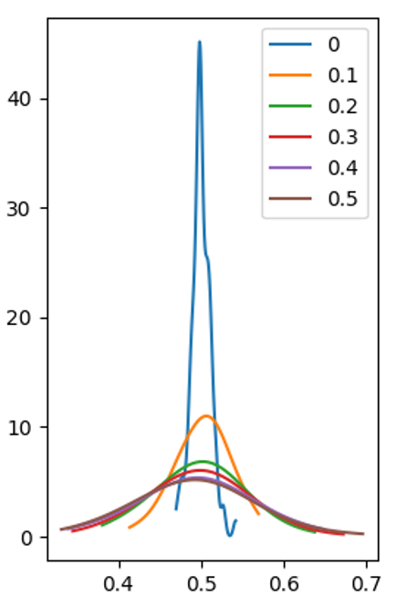

Рисунок 1 – Оценка плотности порядковых статистик при N = 50, без выбросов

Из таблицы 1 и рисунка 1 можно сделать вывод, что самым оптимальной порядковой статистикой является 0-я порядковая статистика, которая является оценкой min-max, потому что параметр сдвига зависит от a –минимального значения в выборке и от b – самого максимального значения в выборке.

Таблица 2 – Исследование оценок на основе генератора псевдослучайных величин, N = 50

|  |  |  |  |  |
| --- | --- | --- | --- | --- |
| Оценка | Смещение | Дисперсия | СКО | СКО1/СКО2 |
| Ходжеса-Лемана | 0.0000002698 | 0.0016638104 | 0.0016640801 | 9.693425797 |
| На порядковых статистиках  (r = 0) | 0.0000000010 | 0.0001716700 | 0.0001716710 |

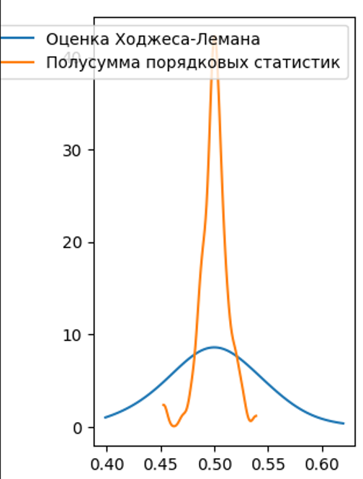

Рисунок 2 – Оценка плотности оценок при N = 50, без выбросов

Из таблицы 2 и рисунка 2 видно, что наиболее эффективной для оценки параметра сдвига будет оценка на порядковых статистиках с порядком r = 0, засчет наименьшей дисперсии. Доверительный интервал оценки Ходжеса-Лемана – [0.420605745, 0.559302088], оценки на порядковых статистиках – [0.4809684817, 0.522240421].

Таблица 3 – Исследование оптимального порядка на основе генератора псевдослучайных величин, N = 500

|  |  |  |  |
| --- | --- | --- | --- |
| r-я порядковая статистика | Смещение | Дисперсия | СКО |
| 0 | 0.0000000010 | 0.0000018616 | 0.0000018626 |
| 0.1 | 0.0000000017 | 0.0001065665 | 0.0001065682 |
| 0.2 | 0.0000000254 | 0.0002042663 | 0.0002042917 |
| 0.3 | 0.0000001196 | 0.0003101792 | 0.0003102988 |
| 0.4 | 0.0000000001 | 0.0004070373 | 0.0004070375 |
| 0.5 | 0.0000002710 | 0.0005002432 | 0.0005005142 |

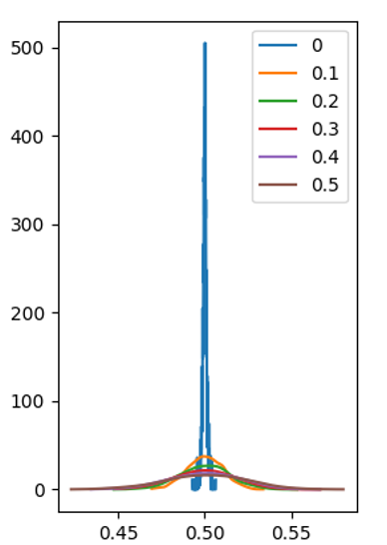

Рисунок 3 – Оценка плотности порядковых статистик при N = 500, без выбросов

Из таблицы 3 и рисунка 3 видно, что самым оптимальной порядковой статистикой является 0-я порядковая статистика, которая является оценкой min-max, потому что параметр сдвига зависит от a –минимального значения в выборке и от b – самого максимального значения в выборке. Можно сделать вывод, что для равномерного распределения без выбросов на любых объемах выборке наиболее эффективной будет оценка на порядковых статистиках с порядком r = 0, то есть оценка min-max.

Таблица 4 – Исследование оценок на основе генератора псевдослучайных величин, N = 500

|  |  |  |  |  |
| --- | --- | --- | --- | --- |
| Оценка | Смещение | Дисперсия | СКО | СКО1/СКО2 |
| Ходжеса-Лемана | 0.0000000215 | 0.0001821160 | 0.0001821375 | 85.5828869 |
| На порядковых статистиках  (r = 0) | 0.0000000052 | 0.0000021230 | 0.0000021282 |

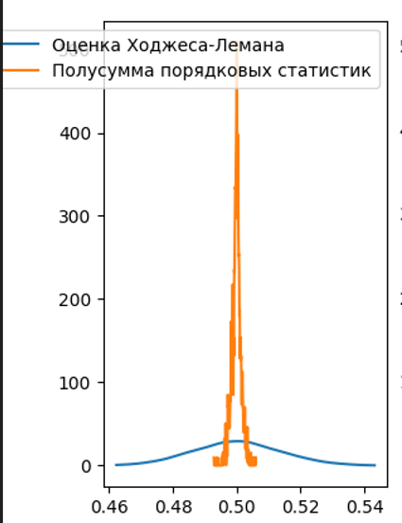

Рисунок 4 – Оценка плотности оценок при N = 500, без выбросов

Из таблицы 4 и рисунка 4 видно, что наиболее эффективной для оценки параметра сдвига будет оценка на порядковых статистиках с порядком r = (N-1)/N, потому что дисперсия и сдвиг у данной оценки меньше. Можно сделать вывод, что что для равномерного распределения без выбросов на любых объемах выборке наиболее эффективной будет оценка на порядковых статистиках, чем оценка Ходжеса-Лемана. Доверительный интервал оценки Ходжеса-Лемана – [0.4790328041, 0.520526225], оценки на порядковых статистиках – [0.497797646, 0.50224012].

Таблица 5 – Исследование оптимального порядка на основе генератора псевдослучайных величин модели Тьюки, симметричные выбросы, N = 50

|  |  |  |  |
| --- | --- | --- | --- |
| r-я порядковая статистика | Смещение | Дисперсия | СКО |
| 0 | 0.0000198715 | 0.0094799837 | 0.0094998552 |
| 0.1 | 0.0000001511 | 0.0002927749 | 0.0002929261 |
| 0.2 | 0.0000007999 | 0.0005598641 | 0.0005606640 |
| 0.3 | 0.0000018177 | 0.0007992999 | 0.0008011176 |
| 0.4 | 0.0000012499 | 0.0010956142 | 0.0010968641 |
| 0.5 | 0.0000000433 | 0.0013056238 | 0.0013056671 |

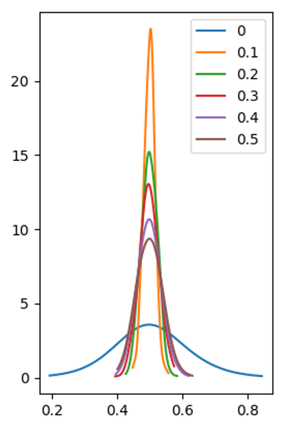

Рисунок 5 – Оценка плотности порядковых статистик при N = 50, симметричные выбросы

Из таблицы 5 и рисунка 5 видно, что оценка min-max не устойчива на симметричных выбросах. Наиболее оптимальной оценкой на порядковых статистиках является оценка с порядком большим, чем половина от процента выбросов, потому что выбросы распределяются равномерно на два противоположных конца. Поэтому наиболее оптимальная оценка на порядковых статистиках будет с порядком r = 0.1, в данном случае.

Таблица 6 – Исследование оценок на основе генератора псевдослучайных величин модели Тьюки, симметричные выбросы, N = 50

|  |  |  |  |  |
| --- | --- | --- | --- | --- |
| Оценка | Смещение | Дисперсия | СКО | СКО1/СКО2 |
| Ходжеса-Лемана | 0.0000003534 | 0.0006624898 | 0.0006628432 | 1.0402965804 |
| На порядковых статистиках  (r = 0.2) | 0.0000000169 | 0.0003006806 | 0.0003006975 |

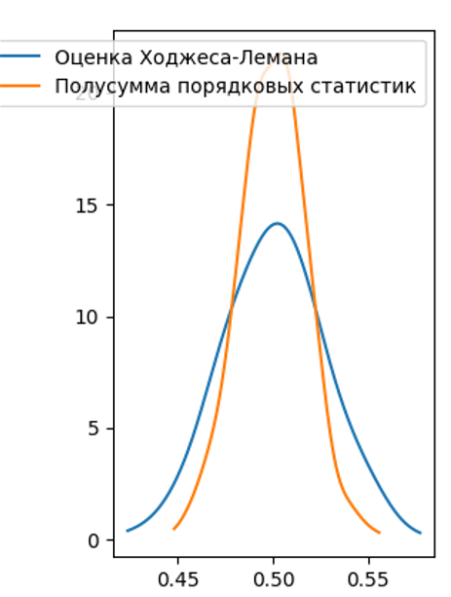

Рисунок 6 – Оценка плотности оценок при N = 50, симметричные выбросы

Из таблицы 6 и рисунка 6 видно, что оценка Ходжеса-Лемана не сильно уступает оценке на порядковых статистиках с порядком r = 0.1, потому что эти две оценки устойчивы к выбросам. Доверительный интервал оценки Ходжеса-Лемана – [0.4563606, 0.54455711], оценки на порядковых статистиках – [0.469036327, 0.526620248].

Таблица 7 – Исследование оптимального порядка на основе генератора псевдослучайных величин модели Тьюки, симметричные выбросы, N = 500

|  |  |  |  |
| --- | --- | --- | --- |
| r-я порядковая статистика | Смещение | Дисперсия | СКО |
| 0 | 0.0000002353 | 0.0016710309 | 0.0016712661 |
| 0.1 | 0.0000001141 | 0.0001194552 | 0.0001195694 |
| 0.2 | 0.0000003195 | 0.0002396354 | 0.0002399548 |
| 0.3 | 0.0000002222 | 0.0003636708 | 0.0003638930 |
| 0.4 | 0.0000000824 | 0.0004551960 | 0.0004552784 |
| 0.5 | 0.0000002811 | 0.0005611688 | 0.0005614499 |

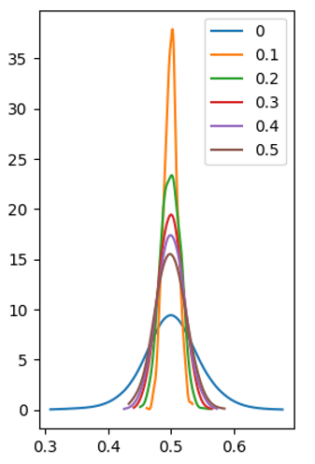

Рисунок 7 – Оценка плотности порядковых статистик при N = 500, симметричные выбросы

Из таблицы 7 и рисунка 7 видно, что так же, как и на малых объемах выборки, наиболее эффективной оценкой на порядковых статистиках является оценка с порядком r = 0.1, то есть большим, чем половина процента выбросов в выборке.

Таблица 8 – Исследование оценок на основе генератора псевдослучайных величин модели Тьюки, симметричные выбросы, N = 500

|  |  |  |  |  |
| --- | --- | --- | --- | --- |
| Оценка | Смещение | Дисперсия | СКО | СКО1/СКО2 |
| Ходжеса-Лемана | 0.0000000390 | 0.0002175796 | 0.0002176186 | 1.859762319 |
| На порядковых статистиках  (r = 0.1) | 0.0000000060 | 0.0001170081 | 0.0001170142 |

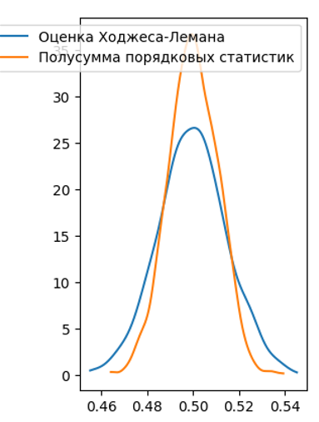

Рисунок 8 – Оценка плотности оценок при N = 500, симметричные выбросы

Из таблицы 8 и рисунка 8 видно, что хоть СКО обоих оценок мал, оценка на порядковых статистиках с порядком r = 0.1 на 86%, чем оценка Ходжеса-Лемана, засчет меньшей дисперсии. Доверительный интервал оценки Ходжеса-Лемана – [0.4756571234, 0.525541654], оценки на порядковых статистиках – [0.482429551, 0.51727751]].

Таблица 9 – Исследование оптимального порядка на основе генератора псевдослучайных величин модели Тьюки, асимметричные выбросы, N = 50

|  |  |  |  |
| --- | --- | --- | --- |
| r-я порядковая статистика | Смещение | Дисперсия | СКО |
| 0 | 5.8969505441 | 0.0055298658 | 5.9024804099 |
| 0.1 | 0.0030679222 | 0.0008621290 | 0.0039300511 |
| 0.2 | 0.0029040906 | 0.0020598634 | 0.0049639541 |
| 0.3 | 0.0024481491 | 0.0031901707 | 0.0056383198 |
| 0.4 | 0.0022963943 | 0.0042290498 | 0.0065254441 |
| 0.5 | 0.0024835198 | 0.0049357190 | 0.0074192389 |

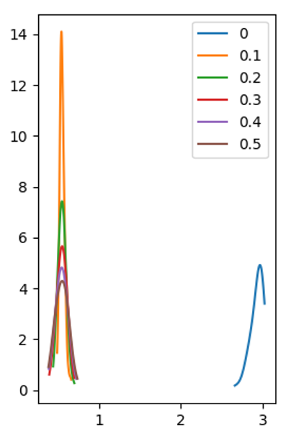

Рисунок 9 – Оценка плотности порядковых статистик при N = 50, асимметричные выбросы

Из таблицы 9 и рисунка 9 видно, что наиболее эффективной оценкой на порядковых статистиках для параметра сдвига с асимметричными выбросами будет оценка с порядком большим или равным, чем процент выбросов. В данном случае, порядок r = 0.1.

Таблица 10 – Исследование оценок на основе генератора псевдослучайных величин модели Тьюки, асимметричные выбросы, N = 50

|  |  |  |  |  |
| --- | --- | --- | --- | --- |
| Оценка | Смещение | Дисперсия | СКО | СКО1/СКО2 |
| Ходжеса-Лемана | 0.0053697040 | 0.0017600987 | 0.0071298028 | 1.83042819 |
| На порядковых статистиках  (r = 0.2) | 0.0031389190 | 0.0007562367 | 0.0038951557 |

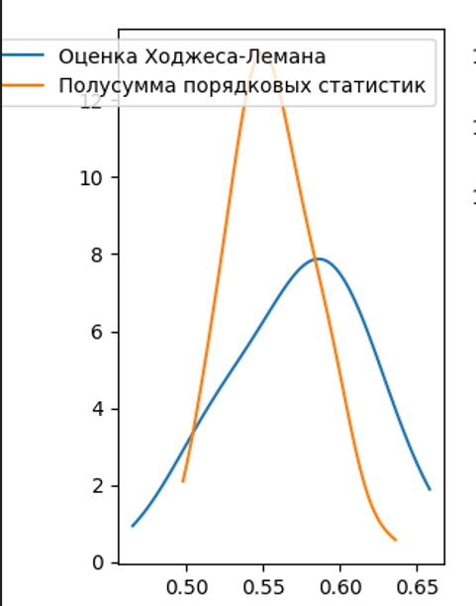

Рисунок 10 – Оценка плотности оценок при N = 50, асимметричные выбросы

Из таблицы 10 и рисунка 10 можно сделать вывод, что из-за того, что оценка Ходжеса-Лемана так же устойчива к выбросам, как и оценка на порядковых статистиках, соотношение СКО данных оценок приблизительно равно. Доверительный интервал оценки Ходжеса-Лемана – [0.482562978, 0.622698005], оценки на порядковых статистиках – [0.520220255, 0.592576732].

Таблица 11 – Исследование оптимального порядка на основе генератора псевдослучайных величин модели Тьюки, асимметричные выбросы, N = 500

|  |  |  |  |
| --- | --- | --- | --- |
| r-я порядковая статистика | Смещение | Дисперсия | СКО |
| 0 | 6.2058889569 | 0.0000931753 | 6.2059821323 |
| 0.1 | 0.0030650855 | 0.0000598876 | 0.0031249731 |
| 0.2 | 0.0030969930 | 0.0001861389 | 0.0032831319 |
| 0.3 | 0.0031798571 | 0.0003281538 | 0.0035080109 |
| 0.4 | 0.0032201342 | 0.0004635883 | 0.0036837226 |
| 0.5 | 0.0031837894 | 0.0006006697 | 0.0037844591 |

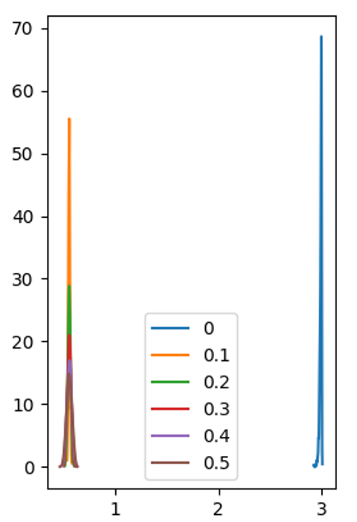

Рисунок 11 – Оценка плотности порядковых статистик при N = 500, асимметричные выбросы

Из таблицы 11 и рисунка 11 видно, что наиболее эффективной оценкой на порядковых статистиках для параметра сдвига с асимметричными выбросами будет так же оценка на порядковых статистиках с порядком большим или равным, чем процент выбросов, как и в случае, когда объем выборки мал.

Таблица 12 – Исследование оценок на основе генератора псевдослучайных величин модели Тьюки, асимметричные выбросы, N = 500

|  |  |  |  |  |
| --- | --- | --- | --- | --- |
| Оценка | Смещение | Дисперсия | СКО | СКО1/СКО2 |
| Ходжеса-Лемана | 0.0040222370 | 0.0002238541 | 0.0042460911 | 1.338677134 |
| На порядковых статистиках  (r = 0.2) | 0.0031164530 | 0.0000554030 | 0.0031718560 |

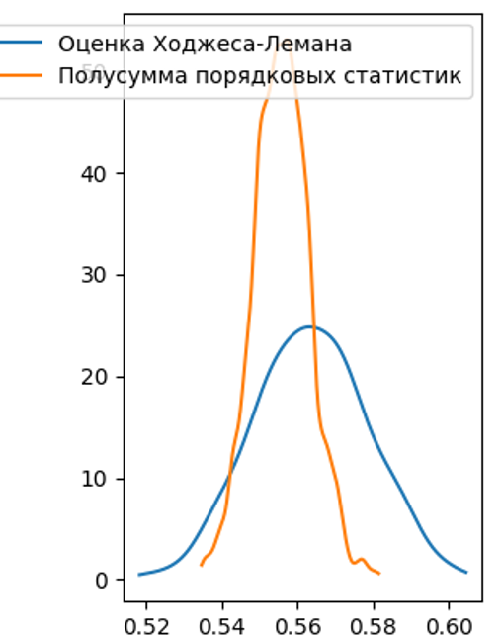

Рисунок 12 – Оценка плотности оценок при N = 500, асимметричные выбросы

Из таблицы 12 и рисунка 12 можно сделать вывод, что из-за того, что оценка Ходжеса-Лемана так же устойчива к выбросам, как и оценка на порядковых статистиках, соотношение СКО данных оценок приблизительно равно. Однако, процент различия стал меньшим на большом объеме выборки, из-за того, что в данном случае СКО дает более точные значения. Доверительный интервал оценки Ходжеса-Лемана – [0.539220928, 0.58738968], оценки на порядковых статистиках – [0.543297116, 0.569015236].

**ЗАКЛЮЧЕНИЕ**

В ходе исследования, мы сравнили две оценки для параметра сдвига равномерного распределении и пришли к выводу, что для данных без выбросов лучше использовать порядковую статистику с порядком r = 0, то есть оценку min-max. На данных с симметричными выбросами лучше использовать порядковую статистику с порядком r = 0.1 Это объясняется тем, что процент выбросов делится поровну на противоположные концы выборки при симметричных выбросах и порядок r надо выбирать так, чтобы он был больше чем половина процента выбросов. При асимметричных выбросах предпочтительнее использовать, как в случае с симметричными выбросами, оценку на порядковых статистиках с порядком r = 0.1, чем оценку Ходжеса-Лемана.

**СПИСОК ИСПОЛЬЗУЕМЫХ ИСТОЧНИКОВ**

1. Математическая статистика [Электронный ресурс] / Мудл сайт: <https://moodle.ocherepanov.ru/course/view.php?id=2>